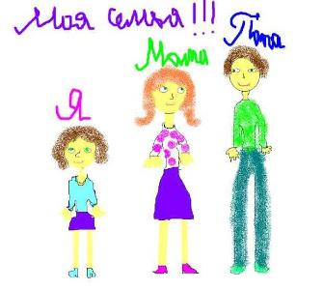
Дорогой друг!
Сегодня, ты узнаешь о Международном Дне семей.
Международный День семей отмечается ежегодно 15 мая во многих странах мира, в том числе и России.
Это относительно молодой праздник, о котором ООН объявило в 1993 году. Почему было принято решение об учреждении Дня семьи?
Главной целью учреждения дня поддержки семей было обратить внимание на многочисленные проблемы и трудности семьи. Потому что семья – это основа любого общества. Как большое здание состоит из миллионов кирпичиков, так и государство состоит из миллионов семей. И от того насколько крепкой и дружной будет каждая семья, во многом зависит прочность страны.
Семья - это близкие нам люди: мама, папа, бабушка, дедушка, сестренка, брат, которые всегда рядом , которые заботятся друг о друге, оказывают внимание. Ещё бывают тёти, дяди, двоюродные братья сёстры, если у человека много родственников – значит у него большая семья!
Все семьи разные, но каждая семья интересна по-своему. У каждой семьи есть свои традиции: встречать гостей, проводить семейные торжества, организовывать труд и отдых. Семьи отличаются друг от друга привычками, укладом, обычаями, атмосферой. Семьи бывают большие, есть маленькие, но не важно, какая семья - большая или маленькая главное, чтобы в семье были всегда мир и уважение.
Семья – это счастье, любовь и удача. Семья – это летом поездки на дачу. Семья – это праздник, семейные даты Подарки, покупки, приятные траты, Рожденье детей. Первый шаг, первый лепет. Мечты о хорошем, волненье и трепет. Семья – это труд, друг о друге забота. Семья – это много домашней работы. Семья – это важно! Семья – это сложно! Но счастливо жить одному невозможно, Всегда будьте вместе, любовь берегите, Обиды и ссоры подальше гоните, Хочу, чтоб про вас говорили друзья: Какая хорошая ваша семья!
Посмотри мультфильм про одну очень дружную семью:
https://youtu.be/TohUSJS_Htg

